Resumen AR (actualizado 16/03/2018)

1. Introducción a las Redes de Computadores. 2

1.1. Concepto de Red. 2

1.2. Hardware de Red. 2

1.2.1. Clasificación de las Redes. 2

1.3. Software de Red. 3

1.3.1. Jerarquías de protocolos. 3

1.3.2. Comunicación entre entidades pares. 3

1.3.3. Tipos de servicios. 3

1.3.4. Primitivas de servicio. 3

1.3.5. Modelos de Referencia. 3

2. Nivel Físico. 5

2.1. Transmisión de Datos. 5

2.1.1. Conceptos en el dominio del tiempo. 5

2.1.2. Conceptos en el dominio de la frecuencia. 5

2.1.3. Ancho de banda y velocidad de transmisión. 5

2.1.4. Transmisión, señales y datos. 5

2.1.5. Perturbaciones en la transmisión. 5

2.1.6. Capacidad del canal. 6

2.2. Medio de transmisión. 6

2.2.1. Espectro electromagnético. 6

2.2.2. Medios guiados. 7

2.2.3. Medios no guiados. 8

# Introducción a las Redes de Computadores.

## Concepto de Red.

Una red es un conjunto de dispositivos (nodos) conectados por enlaces de un medio físico, siendo el medio físico una red cableada o una red inalámbrica.

Un nodo es cualquier dispositivo capaz de enviar y recibir datos generados por otros nodos en la red.

Los computadores pueden ser autónomos, siendo también posible la relación esclavo-maestro, y sistemas distribuidos.

Se dan casos de usos e implicaciones de las redes en el mundo empresarial, en el uso particular, por usuarios móviles e implicaciones sociales, éticas y políticas.

## Hardware de Red.

Algunos componentes de red más importantes son los repetidores, hubs, puentes, switches, routers, etc.

Mediante redes de difusión se comparte la capacidad del enlace, la dirección identifica a los usuarios y disponemos de multidifusión mediante dirección de grupo.

Mediante líneas punto a punto existe un enlace dedicado y se estima el mejor camino mediante algoritmos de enrutamiento,

Existen diferentes maneras de conectar nodos entre si (topología):

* 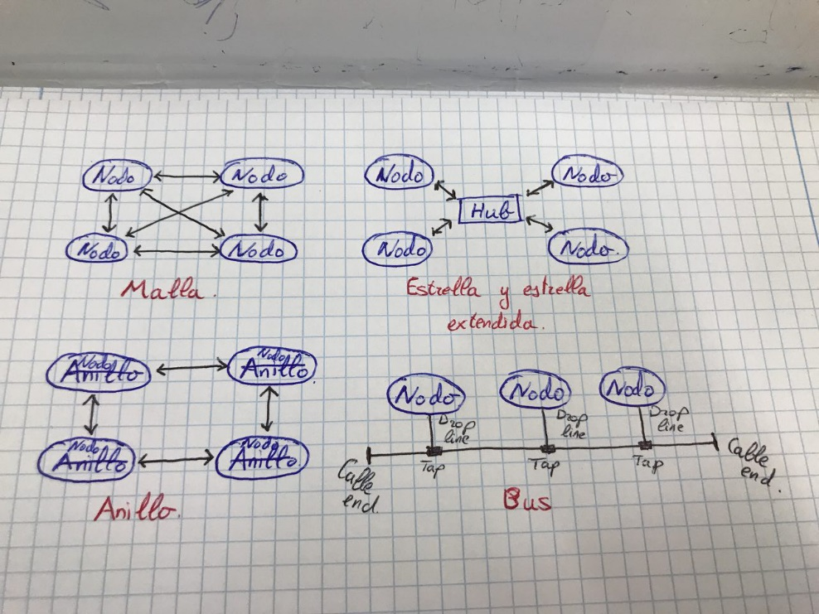Malla
* Bus
* Estrella y estrella extendida
* Anillo

### Clasificación de las Redes.

* Redes de área local.

Son redes de propiedad privada en las que esta permitido compartir recursos e intercambiar información. Se encuentran restringidas en tamaño (retardo conocido).

Tienen una asignación del canal estático (round-robin) y dinámica (método centralizado o descentralizado).

* Redes de área metropolitana.

Se extiende a lo largo de una ciudad como una LAN unida con líneas backbone.

* Redes de área amplia.

Son un conjunto de hosts conectados a una subred (mediante líneas de transmisión y enrutadores). Emplean store-and-forward o paquete conmutado. Difusión en redes de satélite.

* Redes inalámbricas.
* Redes de área de almacenamiento.

Red especializada que mueve datos entre servidores y recursos de almacenamiento. Este sistema reside dentro de una LAN y dispone de una conectividad de alta velocidad entre almacenamiento y servidor.

## Software de Red.

### Jerarquías de protocolos.

Las redes se organizan en capas o niveles. Cada capa ofrece servicios a la capa superior a través de una interfaz. Entidades pares se comunican respetando un protocolo. La arquitectura de red es el conjunto de capas y protocolos.

### Comunicación entre entidades pares.

Es el envío de un mensaje a un proceso de aplicación en otra máquina, haciendo uso de los puntos de acceso al servicio (SAP) o puerto. Una unidad de datos de protocolo (PDU) incluye información de control en la cabecera.

### Tipos de servicios.

Se pueden distinguir dos tipos de servicios, los servicios orientados a conexión (que encuentran su modelo en el sistema telefónico) y los orientados a sin conexión (sistema postal). Se valora la calidad de servicio, servicio de datagramas, servicio de datagramas con acuse y el servicio de petición y respuesta.

### Primitivas de servicio.

Un servicio se especifica con un conjunto de primitivas, las cuales se pueden resumir en la solicitud, indicación, respuesta y confirmación.

### Modelos de Referencia.

* Modelo OSI

Se basa en la interconexión de sistemas abiertos de la ISO.

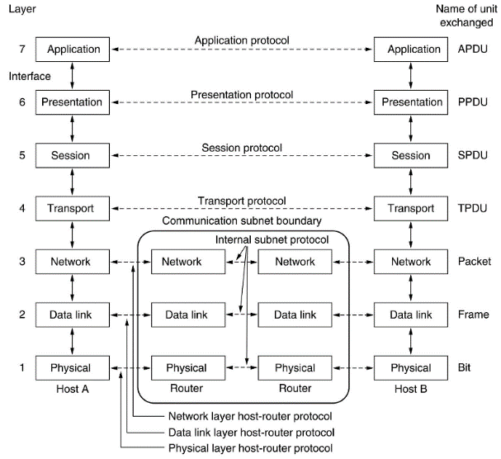

* Modelo TCP/IP

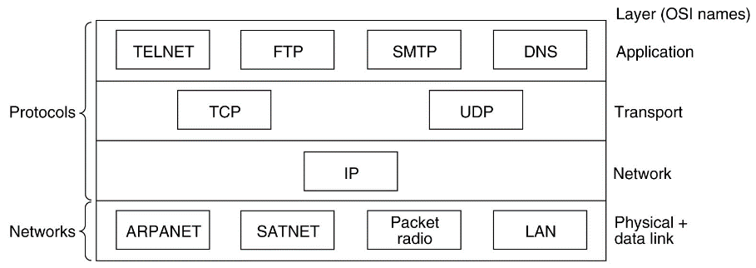Tiene su origen en ARPANET, red de investigación patrocinada por DoD.

# Nivel Físico.

## Transmisión de Datos.

### Conceptos en el dominio del tiempo.

Existen dos tipos de señales:

* 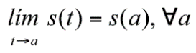Señal analógica: s(t) es continua si
* Señal digital: es discreta

Hay que tener en cuenta que s(t) será periódica si y solo si s(t + T) = s(t), donde -∞ < t < +∞.

La onda sinsusoidal se calcula de la siguiente forma:

s(t) = A*sin(2πft + ϕ)

siendo A la amplitud, f la frecuencia, ϕ la fase inicial.

### Conceptos en el dominio de la frecuencia.

Serie de Fourier se puede calcular mediante la siguiente función:

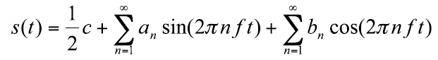

La transformada de Fourier es no periódica.

El espectro es un conjunto de frecuencias que constituyen una señal. Su ancho de banda puede ser absoluto o efectivo. Es una componente continua.

### Ancho de banda y velocidad de transmisión.

El ancho de banda establece una limitación física a la velocidad de transmisión.

### Transmisión, señales y datos.

* Dato: Cualquier entidad capaz de transportar información. Pueden ser datos de tipo analógico o digital.
* Señal: Representación eléctrica o electromagnética de los datos.
* Transmisión: Comunicación de datos mediante la propagación y el procesamiento de señales. Puede ser una transmisión de tipo analógica o digital. Si es digital, existen las siguientes mejoras:
  + Continua mejora de la tecnología digital.
  + Integridad de los datos: regeneración de la señal.
  + Aprovechamiento de la capacidad: división en el tiempo.
  + Seguridad y privacidad: cifrado.
  + Integración de voz, video y datos.

### Perturbaciones en la transmisión.

Debido a la atenuación, existe una pérdida de energía de la señal debido a la distancia. Dicha señal puede ser reducida de forma exponencial si se trata de un medio guiado o dependiente de las condiciones atmosféricas si es un medio no guiado. Mediante el empleo de amplificadores o repetidores se evita esta pérdida de señal.

La distorsión de retardo se debe a que la velocidad de propagación de una señal a través de un medio guiado varia con la frecuencia. De hecho, en transmisión de datos digitales puede provocar interferencia entre símbolos.

Se considera ruido a las señales no deseadas que se insertan entre emisor y receptor, además, se distinguen entre los siguientes tipos de ruidos:

* Ruido térmico: Debido a la agitación térmica de los electrones. Uniformemente distribuido en el espectro (ruido blanco).
* Ruido de la intermodulación: No linealidades que provocan la aparición de frecuencias espurias.
* Diafonía: Acoplamiento entre líneas de transmisión.
* Ruido impulsivo: Pulsos de corta duración y amplitud grande.

### Capacidad del canal.

* Nyquist: en un canal exento de ruido, para un ancho B, la mayor velocidad es 2B. Para M niveles: C = 2Blog2M.
* Shannon: C = 2Blog2(1 + SNR)
* 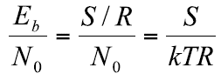Eb/No: cociente entre la energía de la señal por bit y la densidad de potencia de ruido por hercio:

## Medio de transmisión.

El medio de transmisión es el camino físico entre el transmisor y el receptor (medios guiados y no guiados).

Se busca que tanto la distancia como la velocidad de transmisión sea lo mas grandes posible. Influyen factores como el ancho de banda, las perturbaciones en la transmisión, interferencias y conectores (varios receptores en un medio guiado).

### Espectro electromagnético.

Esto dice chechu que puede estar bien ponerlo.

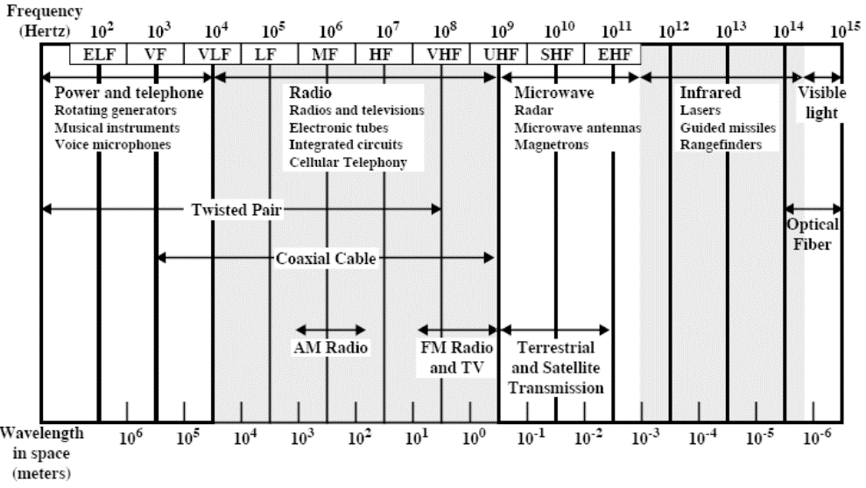

### Medios guiados.

* Par trenzado:

Se trata de dos cables de cobre trenzados para reducir la diafonía. Son utilizados en telefonía (bucles de abonado) y redes de área local. Son muy susceptibles a atenuación, interferencias y ruido. Los existen de dos tipos:

* + No apantallados:
    - Tipo 3: Calidad telefónica (hasta 16MHz).
    - Tipo 5 (5E): Calidad de datos (hasta 100MHz).
  + Apantallados (STP): El par va forrado por una malla metálica.
* Cable coaxial:

Es un conductor externo e interno de forma dieléctrica (capa interior es un núcleo de cobre, encima una capa aislante, encima un conductor exterior trenzado, y como ultima (y más externa) capa una cubierta protectora plástica). Sus aplicaciones son la distribución de televisión, telefonía a larga distancia y redes de área local. Dispone de mayores frecuencias y velocidades que el par trenzado. Menos susceptible a diafonía e interferencias.

* Fibra óptica:

Es un medio flexible y delgado capaz de confinar un haz de naturaleza óptica. Es fabricado con silicio ultrapuro, cristales multicomponente o plástico. Consta de un núcleo, revestimiento y cubierta. Supera al par trenzado y al cable coaxial gracias a sus velocidades de Gbps a decenas de kilómetros, atenuación y aislamiento electromagnético. El funcionamiento de la fibra óptica se basa en la propagación del haz de luz en la fibra gracias a la reflexión total. En cuanto a aplicaciones, es usado en transmisiones a larga distancia, circuitos troncales en áreas metropolitanas, acceso a áreas rurales, bucles de abonado y redes de área local.

La fibra óptica puede ser de tres tipos, es decir, podemos encontrarnos con el multimodo de índice discreto, multimodo de índice gradual o monomodo. La fuente de luz puede ser de tipo LED o ILD.

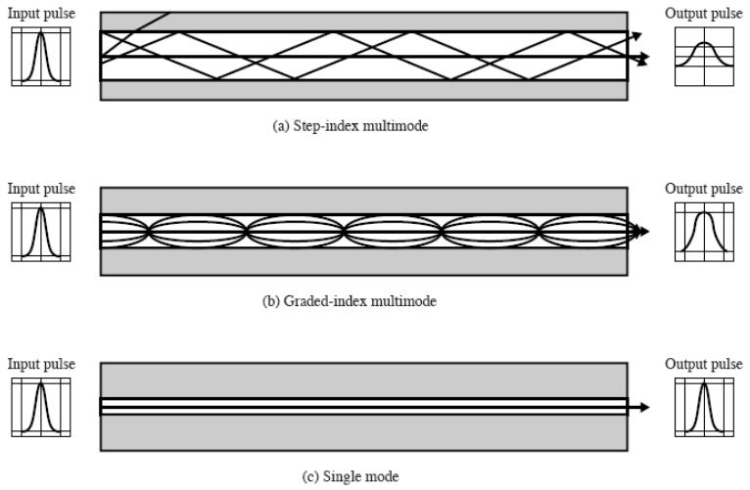

### Medios no guiados.

//Temario al dia (16/03/2018)